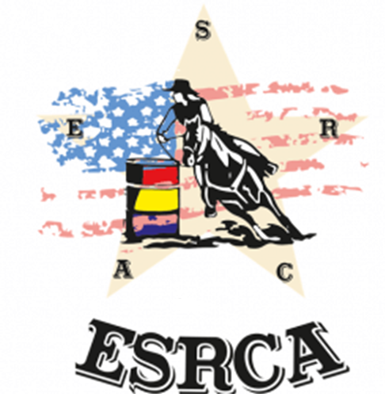

Mit dieser Urkunde wird das Team, bestehend  
aus dem Reiter **Mia, Bljad** und dem **Pferd Paf**,   
für den **1. Platz**   
mit einer beeindruckenden Punktzahl von **150 Gesamtpunkten** als Symbol für Hingabe, Können und den Geist des Wilden Westens im Rodeo-Sport geehrt. Möge diese Auszeichnung ein bleibendes Zeugnis für eure außergewöhnlichen Fähigkeiten und eure gemeinsame Leidenschaft für das Rodeo sein.

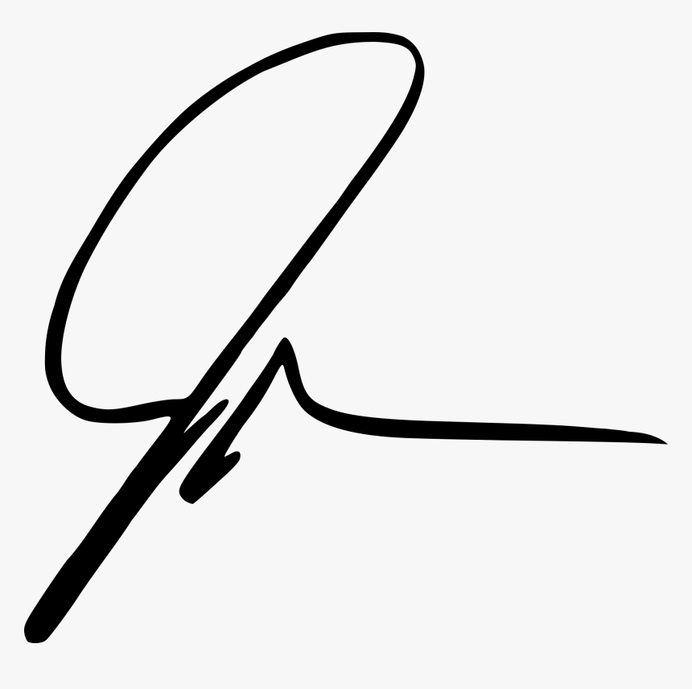



Sonntag, 21. Januar 2024

Datum, Unterschrift

Urkunde